Эти ужасные углеводы. Почему мы обязательно должны есть сахар и хлеб
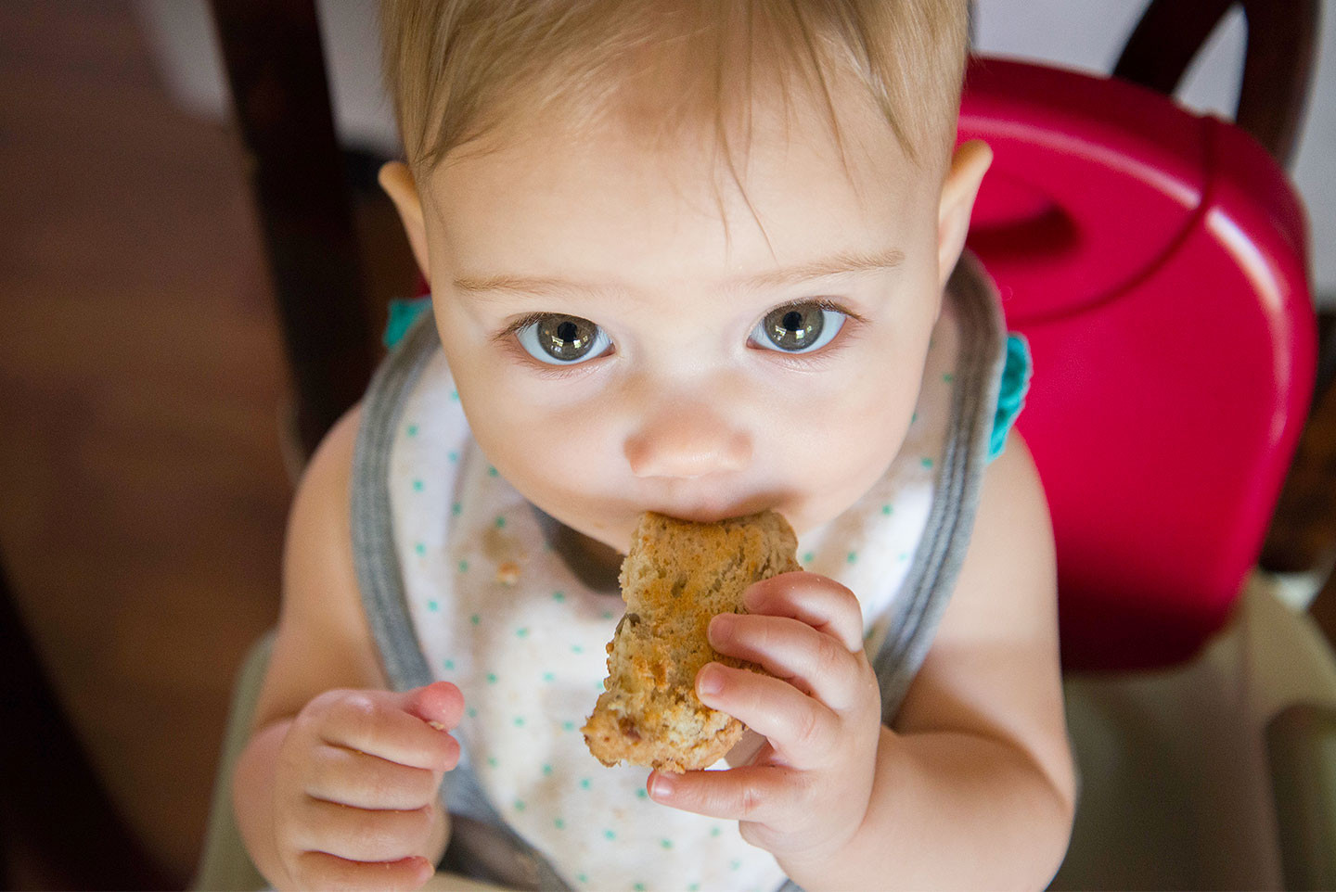
Пятилетней здоровой девочке не разрешают есть хлеб, её суперстройная мама говорит, что в Москве много толстых детей. Она не хочет, чтобы её дочь когда-нибудь стала толстой, поэтому любой хлеб в семье под запретом. В детский сад девочка не ходит, единственная возможность для неё получить заветную горбушку — выклянчить в гостях или устроить истерику в кафе. Зачем нашему организму нужны углеводы, какие они бывают, стоит ли их бояться и запрещать себе, расскажет наш эксперт, член Национального общества диетологов, врач Елена Мотова.

Глюкоза — основа жизни
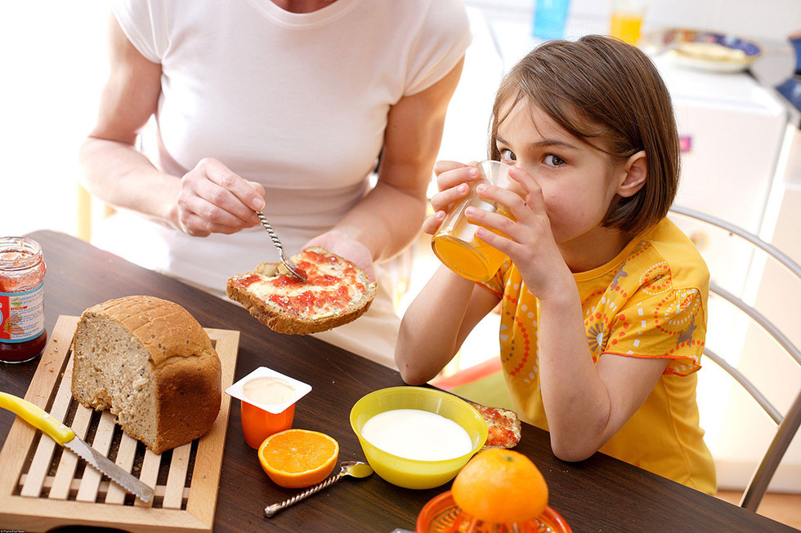
Этот подход к углеводам как к чему-то плохому, вредному и способствующему полноте связан во многом с массовым распространением коммерческих низкоуглеводных диет. Ничто не ново под луной: в начале прошлого века под руководством короля хлопьев Джона Харви Келлогга была развёрнута кампания против пищевых белков. Конечно, это касалось только состоятельных потребителей, обычный человек в те времена не очень-то мог себе позволить объедаться мясом или сырами. Затем, в 80-е, вселенским злом и причиной ожирения были объявлены пищевые жиры, что породило мощную индустрию обезжиренных продуктов. В наше время состояния делаются на страхе перед углеводами. Круг замкнулся, но человечество не стало ни худее, ни счастливее.
На самом деле жизнь без углеводов совершенно невозможна. Они — первое звено в пищевой цепи. Во время фотосинтеза под действием солнечного света в листьях растений из углекислого газа и воды образуется глюкоза, которую затем в виде простых и сложных углеводов могут использовать животные и человек. Для всех биохимических процессов в организме нужна энергия. Основным её источником служат углеводы. У нас есть механизмы, которые жёстко контролируют уровень глюкозы в крови благодаря обратной связи между мозгом и гормонами. Это известный всем инсулин, который доставляет глюкозу в клетки, и его антагонисты — контринсулярные гормоны. Стабильный уровень сахара в крови и достаточное поступление углеводов с едой важнее всего для мозга и нервной ткани, эритроцитов, сетчатки глаза, надпочечников.

Простые сложности
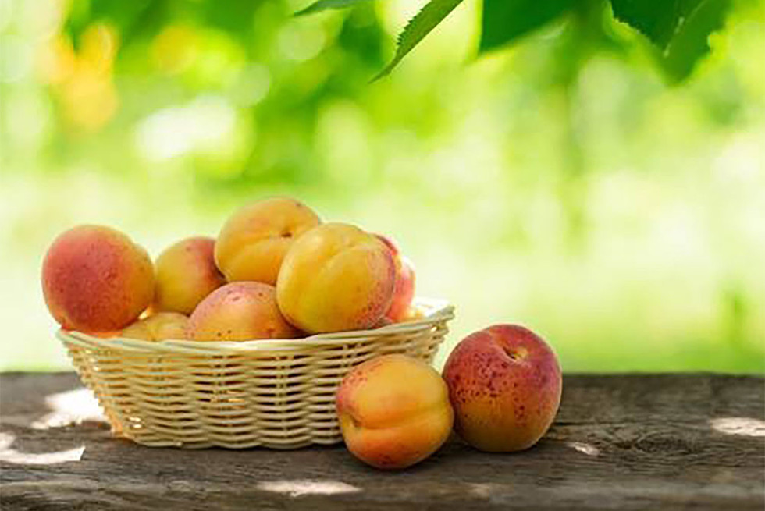
Любой человек осведомлён о том, что углеводы бывают разные. Но в чём конкретно заключается разница между простыми и сложными углеводами? Простые углеводы — это моно- и дисахариды, то есть одна молекула глюкозы, фруктозы или галактозы либо две, связанные между собой. С дисахаридами все мы тоже хорошо знакомы. Это сахароза — столовый сахар, состоящий из глюкозы и фруктозы. Это лактоза — молочный сахар, сделанный из глюкозы и галактозы. Это мальтоза — две соединённые вместе молекулы глюкозы. Вкус простых сахаров известен нам буквально с рождения. Большое количество энергии, необходимое для роста и развития, грудной ребёнок получает из материнского молока вместе с лактозой. Фруктоза и сахароза присутствуют естественным образом во фруктах и овощах. Кроме того, в качестве добавленных сахаров они используются пищевой промышленностью не только в сладких напитках и десертах, но и для улучшения вкуса несладких блюд.
Мёд, сироп агавы и прочие натуральные подсластители — это всё равно комбинация глюкозы и фруктозы. Если они вам нравятся, пожалуйста, используйте их. Не нужно только приписывать им гипоаллергенность и другие невероятные свойства. Хотя бы потому, что "пищевая аллергия — это результат иммунного ответа на белки", а вовсе не на углеводы пищи.
Сложные углеводы — полисахариды — состоят из тысяч соединённых вместе молекул глюкозы. Это крахмал, который образует запас углеводов в растениях, и гликоген, который сохраняется в печени и мышцах у животных и человека. Есть и другие полисахариды — те, которые содержатся в растительных волокнах. Целлюлоза выполняет структурную роль, образуя каркас стеблей и листьев. Её молекула тоже состоит из остатков глюкозы, но они соединены таким образом, что наши ферменты не в состоянии разорвать эти связи. Поэтому растительные волокна почти не перевариваются, лишь малая часть их энергии усваивается благодаря кишечным бактериям. Кроме целлюлозы, существуют и другие типы растительной клетчатки. Это растворимые растительные волокна, например пектин. Все виды пищевых волокон важны для нас. Вернее, не столько даже для нас, сколько для бактерий, обитающих в кишечнике.

От углеводов толстеют?

Распространение низкоуглеводных диет привело к тому, что в массовом сознании углеводы ассоциируются с набором веса. Эти обвинения безосновательны. Чтобы быть здоровыми, сохранять метаболически активные мышечные ткани, получать витамины, минералы, биологически активные вещества и клетчатку, нам необходима еда, содержащая углеводы. Если регулярно потреблять с едой больше энергии, чем тратится на жизнь, мы неизбежно будем набирать вес. Углеводы, как и белки, содержат примерно 4 ккал в грамме, а жиры содержат 9 ккал. Избыточная энергия от любых питательных веществ, а не только от углеводов, запасается в виде жира в жировых депо.
Если за овощами, фруктами и цельными злаками, содержащими сложные углеводы, радикальные борцы за здоровое питание признают всё же какие-то полезные свойства, то простые углеводы, по их мнению, нужно безжалостно изгонять из питания. На самом деле, нет еды абсолютно полезной и совершенно вредной. Вред или польза зависят во многом от её содержания в рационе. Если вы ведёте активную жизнь, умеренные количества сахара не причинят вам никакого вреда. Еда должна нести не только пользу, но и удовольствие. Слишком жёсткая приверженность канонам "правильного" питания ведёт к формированию ограничительного пищевого поведения, зацикленности на еде, пищевым срывам. Малейшее отступление от плана питания сопровождается чувством вины, отношения с едой становятся сложными и напряжёнными.

Сладкий сахар

С другой стороны, в развитых странах средний потребитель высокопереработанной промышленной еды и сладких газированных напитков ежедневно получает с ними 350—600 ккал из добавленных сахаров. При низкой физической активности и неумении улавливать сигналы насыщения это может способствовать набору веса. Особенно значим вклад "жидких калорий", потому что они не позволяют в полной мере ощутить насыщение. Что касается фруктовых соков, даже свежевыжатых, то их тоже стоит употреблять умеренно. Сложно в один присест съесть четыре апельсина, а вот сок из них, содержащий значительное количество сахаров, но на порядок меньше клетчатки, выпить гораздо проще.
Всемирная организация здравоохранения (ВОЗ) и ряд официальных диетологических экспертов рекомендуют уровень потребления простых углеводов, составляющий десять и менее процентов от суточной калорийности рациона. Таким образом, ваша еда будет не только полезной, но и вкусной. Поскольку глюкоза является основным источником энергии для нашего мозга, сладкий вкус с самого рождения воспринимается нами положительно. Однако будет лучше, если вы выберете сладкие продукты, а не сладости. Так, домашнее овсяное печенье с мукой второго сорта или фруктовый пирог предпочтительнее, чем промышленный шоколадный батончик. Основной посыл — рафинированные углеводы в составе продуктов с добавленными сахарами и/или мукой высшего сорта должны потребляться умеренно.

Рекомендации по потреблению углеводов
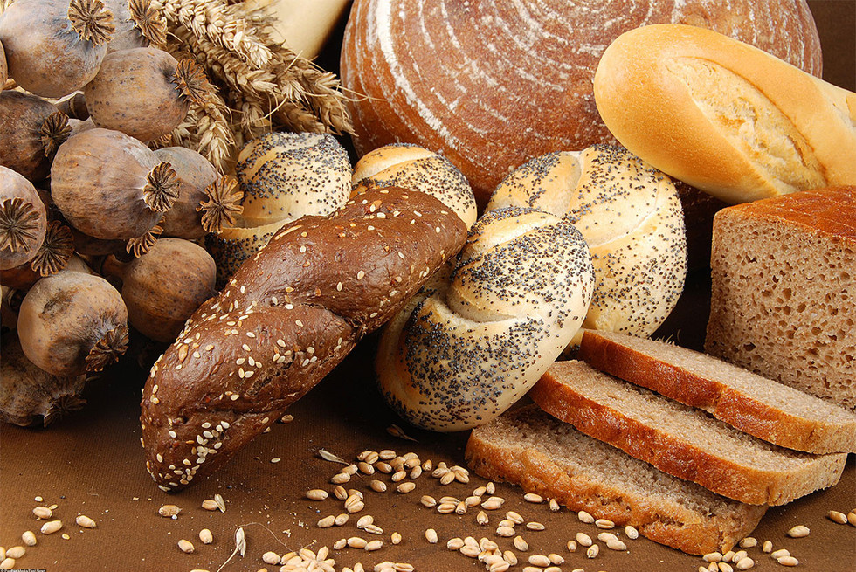
В нашем организме нет полноценной замены углеводам как источнику энергии, поэтому все доказательные рекомендации настаивают на достаточном их потреблении. Его обеспечивают фрукты, овощи, бобовые, орехи, а также злаки. Большую часть углеводов в питании должны составлять сложные углеводы, которые как раз и находятся в перечисленных выше группах продуктов. Сложные углеводы медленнее расщепляются и всасываются; они идут в сопровождении воды, витаминов, минералов и клетчатки. Приверженность низкоуглеводным диетам побудила даже прописать в рекомендациях минимальные нормы потребления углеводов — 130 г в сутки для того, чтобы обеспечить энергией мозг.
Половина круп и злаков в рационе должны быть цельнозерновыми. К цельнозерновым крупам относятся амарант, булгур, гречиха, просо, рожь, пшеница, бурый рис, киноа, полба, кукурузная, овсяная, ячменная крупы. Можно сочетать в питании цельнозерновые крупы, хлеб, крекеры и макароны из муки более грубого помола, а также продукты из очищенной муки и злаков — обычный рис, кускус, макароны, хлебобулочные изделия. Меня как-то спросили, есть ли в макаронах витамины. Представьте себе, есть. Зерновые продукты несут с собой не только энергию, но и витамины группы B, железо, магний, селен, клетчатку.
Что касается промышленных продуктов с добавленными сахарами, то стоит отслеживать их состав. Не слишком хорошо, когда в 100 г творога или йогурта добавлена столовая ложка сахара. Или когда "натуральные" хлопья для завтрака содержат до 30% добавленных сахаров (в аннотации — кукурузный, глюкозный, рисовый сироп, декстроза и т.п.).
Не нужно бояться углеводов. Давайте пользоваться ими разумно и с удовольствием.

